____________公司/阁下，诚邀您单位参与《新经济形态下的劳动争议系统预防与应对》课程！
新经济形态下的劳动争议系统预防与应对
【主办单位】广东广培网企业管理有限公司 www.gdpx.com.cn
【开课时间】 06月23-24日 广州 08月18-19日深圳 10月21-22日 深圳 12月15-16日 广州
【参训对象】企业高级管理人员、人力资源管理人员、工会成员等。
【学习费用】RMB3400元/人，（费用含：学习费、教材、午餐、茶点、税）
【渠道联系】020-62327128 13922120488 QQ：373029861（同微信号）
注：此课程我们可以提供企业内部培训与咨询服务。
课程收益：
通过运用“以终为始”的方法，辅之以“系统思考”，贯彻“未雨绸缪”的理念，结合典型案例，以达致预防之目的。透过培训，将使参训者收获：
1. 了解当前用工的环境及劳动争议的新趋势、新问题；
2. 掌握拟制劳动合同及相关附件的能力；
3. 掌握怎样设计制作规章制度，堵住制度、操作流程中的漏洞；
4. 掌握有效调岗的方法和程序；
5. 了解裁减人员的相关法律规定并掌握相关操作方法；
6. 理解证据的重要性并掌握收集证据的实操方法；
7. 掌握争议发生后的有效应对技巧。

课程主要内容：➢
- 渐变的用工环境及劳动争议的发展趋势  - 用工环境发生了哪些变化？移动互联网时代对劳动关系的挑战有哪些？公开裁决文书、失信被执行人名单制度等对劳动争议的影响到底在哪里？  - 劳动争议有哪些新的发展？为什么群体性案件持续上升？为什么社保争议持续增加？律师等法律专业人员的介入引起了哪些变化？  - 如何应对这些变化？“头痛医头“后，我们回头应该怎样进行系统预防？  - 劳动争议的系统预防解决方案  - 如何进行系统的设计，让制度和操作流程不留隐患；  - 关注变化、提前规划  - 关注法律法规规章政策的变化；  案例：《广东省人口与计划生育条例》2016年9月修订带来的影响。  - 在“关、停、并、转、迁、裁”等时期前做足规划，以便顺利实现经营目标，避免引起群体性事件。  案例：某公司在收购中未能解决劳动方面的问题，最终收购搁浅。  - 严守招聘关  - 招聘信息应合法，歧视不局限在性别、籍贯等方面。  - 《应聘申请表》中相关内容的设置隐藏着怎样的用意？  - 做足背景调查，拒绝碰瓷一族；  案例：5000人以上的大厂碰到了碰瓷专业户  - 试用期多长为好？为什么有的劳动合同的期限是从2010年4月1日到2013年4月1日？新员工的转正条件是怎样谈的？  案例：月薪1.4万的员工工作二个月被炒，企业最后为什么最后愿意以8万元代价同员工和解？  - 为什么有的企业要求在1-15日办理入职手续？入职应办理哪些手续？体检可以检查哪些项目？  案例：在《入职申请表》上签了“如有虚假不实之处…“，企业据此解除劳动合同被判违法。  - 严谨拟制劳动合同  - 怎样设计《入职登记表》？劳动者的信息应填哪些？为什么？  - 工作岗位的填写影响什么？ 能否在这里约定未来可以“根据经营需要”无需征得员工同意就可以调岗？  案例：为什么在劳动合同续签时以岗位族代替小岗位引起部分老员工申请仲裁要解除劳动合同并给经济补偿金？  - 工作地点的填写（或选择）能否适应企业的未来发展？  案例：广东高院的判决书为什么认可将工作地点约定为“全国”？  - 企业是否可以自己选择综合计时制和不定时工时制两种工时？关于工时制的变化是否可以预设条款？  - 对劳动合同期限理解的误解有多深？多长的试用期更好？  - 薪酬结构设计与纠纷后的补偿/赔偿等有多大的关联？  - 工资条应该怎样设计对劳资双方均有益处？  - 竞业限制是用规章制度约束还是用协议好？竞业限制协议怎样签订才合适？员工离职后公司不履行竞业限制协议中的支付义务，为什么可能至少要被判赔6个月？  - 培训协议中可以约定哪些培训需要受服务年限约束？培训协议中明确约定了培训费用和服务期限吗？  - 保密协议中如何约定保密期限？  - 放弃社保的声明真的没有用吗？  - 规章制度或员工手册作为附件的利与憋。  - 约定条款还可以有哪些？多一些好还是少一些好？  案例：为什么有的劳动合同让人看完后”整个人都不好了”？  - 一般格式劳动合同中常忽略哪些重要内容？  - 制订系统全面且有效的制度  - 是将规章制度汇编为一本《员工手册》好，还是分为众多单行规章制度好？  - 怎样才能构建一个完整的规章制度体系？一个完整的规章制度体系应该包括哪些类别的制度？  - 内容合法的制度是否一定有效？  - 怎样的方法易于达到法律法规对规章制度民主程序的要求？模糊的法律规定用怎样具体的实际操作来达到法律的要求？  - 哪些地方的规章制度仍可以有”罚款“的规定？不能“罚款”，我们究竟如何管理不遵守规章制度的员工？可否用”乐捐“来规避？  - 怎样制订更具可操作性的规章制度？ 如何借鉴好的范本？哪些内容可以照搬，哪些内容需要内化或舍弃？  案例：行业龙头企业如何用规章制度管理巨量的员工。  ; | - 如何对规章制度进行及时补漏，防止个别问题演变成群体问题？  - 规章制度最终以何种方式呈现为好？  - 在企业即将面临重大变化（如并购、搬迁）前，规章制度是否需要做调整？如果需要，应怎样实施？  - 规范调岗调薪  - 依约 “调岗调薪”的“约”可以是哪些？ 规章制度中可以规定吗？劳动合同中能约定吗？  案例：李某某不服从储备干部制度的安排被辞退。  - 哪些情况下企业可以单方面调岗？如何界定“不能胜任工作”？企业的用工自主权如何体现？  案例：为什么企业以组织架构调整为由可免去部门负责人职位？  - 为什么有的企业显示整体调整岗位都比较顺利，而有的企业对此觉得非常艰难？  案例：一个在全国扩张型的全球知名企业，是如何实现在全国调动各类人才支持新地区拓展的？  - 绩效考核制度中如何制定与调岗调薪对接的规则？能否在薪酬制度中规定“薪随岗变”？  - 离职处理规范化  - 签有协商一致的离职是否就不存在劳动争议？  - 对于不辞而别的员工，真的可以按“自动离职”处理吗？  - 对于旷工超过三天的员工，以严重违反规章制度为由辞退时需要注意哪些问题？  - 经济补偿金究竟怎样计算？当员工在2008年前入职或工资超过社平工资三倍的情况下，是怎样计算？其法律依据是什么？  - 如何开具离职证明？怎样的离职证明可有效防范劳动争议？  案例：在离职员工的离职证明上加盖了公章，导致公司赔偿28万元。  - 离职时如何处理工伤事宜？哪些类的工伤员工可以辞退？  - 离职时还有哪些事情应办理？如缺少，可能承担怎样的后果？  - 理性对待，避免冲突；  - 要理性而非恶意  - 管理素养：管好情绪与态度；  案例：本是正常终止合同，却差点打官司。  - 按流程走，按规范做。  案例：员工病假未被批准，企业以旷工为由辞退后被判赔经济补偿金。  - 管理中要凸显尊重  - 明确告知或公示，提前约定清晰相关事项，增加管理的透明度；  - 建立公司层面的沟通渠道，包括投诉、申诉渠道；  - 与工会、职代会保持良好互动。  - 管理责任要分清。  案例：没有规定管理者责任，一线员工造成损失后无法追究主管责任。  - 制订应急预案  案例：企业为什么没有在罢工中使用应急预案中的方案？  - 创制证据，无惧官司。  - 仲裁的举证责任时限究竟是怎样的？  - 证据效力问题的困扰如何破解？电子证据都不被接受吗？  案例： 电子考勤证据败诉  - 怎么收集相关的证据？  案例：虽有违规现场录像，但为什么仲裁与诉讼中从未被要求出示过？  - 发生劳动争议后如何应对  - 内部协商为主：  - 谁是协商的主导者？  - 如何促成协商？  案例：为什么无法与研发部人员谈妥协商解除劳动关系？  - 外部调解为辅：  被忽视了调解真的没用吗？  - 仲诉庭审裁决应对  - 您会选择谁来做仲裁诉讼代理人？为什么？  案例：律师如何回答法官的问题：公司有工会吗？  - 在仲裁前，您和代理人做了哪些准备？  案例：为什么要带二大箱会计凭证到仲裁庭进行庭审？  - 为什么关键的仲裁环节被忽略？  案例：仲裁庭里人力资源经理的应对

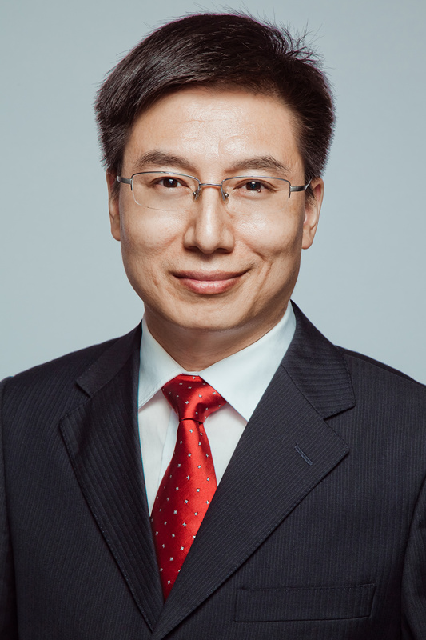
讲师介绍：李会华老师
- 广东培训网资深劳动法专家
- 高级劳动关系协调师
- 华南农业大学劳资关系研究中心顾问
- 律所劳动和社会保障法律专业委员会副主任
- 中大岭南学院岭南智库人力资源专业委员会组长
曾在大型外企、央企、民企的人力资源管理岗位上工作十余年；现聚焦于劳动争议的预防，为企业提供劳动关系管理方面的培训、咨询（包括“关、停、并、转、迁、裁”中涉及到的劳动关系）、顾问、代理劳动争议仲裁诉讼等服务；曾负责或深度参与近30个劳动争议预防的咨询顾问项目。
核心观点：未雨绸缪风险少 临急处置成本高
擅长课程：
《新环境下劳动争议的预防与应对》、《企业裁员的法律风险防范》、《企业并购中的劳动法风险预防与应对》《精制规章制度--提升劳动效率，预防劳动风险》、《劳动合同条款的设计与变更》、《怎样规避人力资源管理中的法律风险》、《工资集体协商实务》
授课风格：
实战案例丰富：90%的案例均来源于主讲者亲历的实战案例，诸多细节（包括工具模版）可直接为学员所用。
及时解决问题：基于课前的深度调研（包括对学员的调查），课程内容已设计有针对性地解决学员的问题；现场的适时互动，让学员疑问可及时解决。
呈现技巧精湛：经全国培训大赛锤炼的培训呈现技巧：图文并茂的课件、经几百场洗炼的语言等，让培训现场能持续保持良好氛围。

报名回执表
课程名称
上课时间 |  |  |  | 上课地点
公司名称 | （发票抬头）
联 系 人 |  |  |  | 部门/职务
联系电话 |  |  |  | 手机号码
电子邮箱（接收开课通知书，非常重要）
参会学员姓名 |  | 职务 | 性别 | 联系电话&手机 |  |  |  | Email
参会人数：_________人，费用合计：________________元； 付款方式：□ 转帐 □ 现金
发票类别： □ 增值税普通发票 □ 增值税专用发票（需提供一般纳税人开票资料）
备注：以上课程价格均含6%增值税
收款帐号 |  |  |  |  | 说明
开户名：广东广培网企业管理有限公司  开户行：中国银行广州番禺雅居乐支行  帐 号：6951-5775-6025  银行代码：104581012293  支付宝收款  帐户：amyhr@163.com 户名：林创业 |  |  |  |  | - 填写完毕请传真至：020-62320277或发邮件至：gdpx@gdpx.com.cn；  - 我们将在开课前7天向您发送《开课通知书》；  - 请于开课前3个工作日内将培训费用汇至我司指定收款帐户；  - 如需要开具增值税专用发票，请提供如下开票信息：开票名称、纳税人识别号、地址/电话、开户行及帐号；
业务范围：公开课培训、企业内训培训、企业培训年度托管、微咨询/咨询、户外拓展训练，如需要详细的培训体系，请与我们联系，热线电话：020-62325233 4006228122 企业QQ：800015628。

